SỞ GD & ĐT TP.HỒ CHÍ MINH  TRƯỜNG THPT TRẦN CAO VÂN  ĐỀ B | ĐỀ KIỂM TRA HỌC KỲ I NĂM HỌC 2015 - 2016  Môn: Địa lí ; Khối: 12  Thời gian làm bài 60 phút.

- Ở mặt nước có hai nguồn sóng dao động theo phương vuông góc với mặt nước, có cùng phương trình
u = Acosωt. Trong miền gặp nhau của hai sóng, những điểm mà ở đó các phần tử nước dao động với biên độ
cực đại sẽ có hiệu đường đi của sóng từ hai nguồn đến đó bằng
A. một số nguyên lần bước sóng. B. một số nguyên lần nửa bước sóng.
C. một số bán nguyên lần nửa bước sóng. D. một số bán nguyên lần bước sóng.
- Một vật dao động điều hòa có quỹ đạo là một đoạn thẳng dài 8 cm và tần số 0,5 Hz. Chọn gốc thời
gian là lúc vật đi qua vị trí cân bằng theo chiều dương. Phương trình dao động của vật là
A. 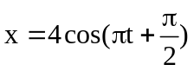(cm). B. 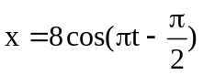(cm).
C. 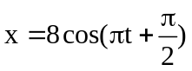(cm). D. 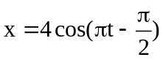(cm).
- Cho đoạn mạch xoay chiều gồm điện trở 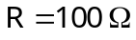, tụ điện 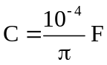 và cuộn cảm thuần 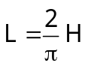
mắc nối tiếp. Đặt vào hai đầu đoạn mạch một điện áp 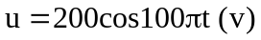. Cường độ hiệu dụng trong
mạch là
A. 2 A. B. 1,4 A. C. 1 A. D. 0,5 A.
- Một máy biến áp có cuộn sơ cấp 1000 vòng dây được mắc vào mạng điện xoay chiều có điện áp hiệu
dụng 220 V. Khi đó điện áp hiệu dụng ở hai đầu cuộn thứ cấp để hở là 484 V. Bỏ qua mọi hao phí của máy
biến áp. Số vòng dây của cuộn thứ cấp là
A. 2000. B. 2500. C. 2200. D. 1100.
- Đặt vào hai đầu đoạn mạch R, L, C mắc nối tiếp một điện áp , cường độ dòng điện
trong mạch có biểu thức 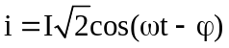. Biết L là cuộn cảm thuần. Khi đó được tính bởi
A. 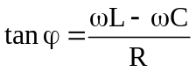. B. 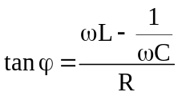. C. 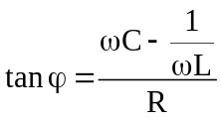. D. 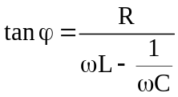.
- Một chất điểm dao động điều hòa có phương trình 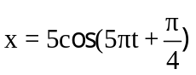 (x tính bằng cm, t tính bằng
giây). Dao động này có
A. chu kì 0,2 s. B. biên độ 0,5 cm. C. tần số góc 5π rad/s. D. tần số 2,5π Hz.
- Điện áp giữa hai đầu đoạn mạch R, L, C mắc nối tiếp là 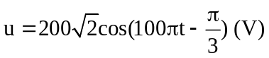 và cường độ
dòng điện qua đoạn mạch là 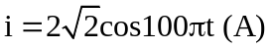. Công suất tiêu thụ của đoạn mạch bằng
A. 100 W. B. 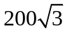 W. C. 200 W. D. 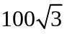 W.
- Một sóng cơ có tần số 50 Hz truyền trong môi trường với tốc độ 160 m/s. Ở cùng một thời điểm, hai
điểm gần nhau nhất trên một phương truyền sóng có dao động cùng pha với nhau, cách nhau
A. 1,6 m. B. 0,8 m. C. 2,4 m. D. 3,2 m.
- Một sợi dây dài 1,5 m được căng ngang. Kích thích cho dây dao động điều hòa theo phương thẳng
đứng với tần số 40 Hz ta thấy trên dây có sóng dừng, tốc độ truyền sóng trên dây là 20 m/s. Coi hai đầu
dây là hai nút sóng. Số bụng sóng trên dây là
A. 6. B. 4. C. 5. D. 3.
- Đặt điện áp 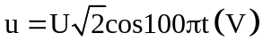vào hai đầu đoạn mạch R, L, C mắc nối tiếp. Biết điện trở thuần
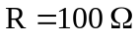, cuộn cảm thuần có độ tự cảm L, dung kháng của tụ điện bằng  và cường độ dòng điện
trong mạch trễ pha  so với điện áp u. Giá trị của L là
A. 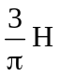. B. 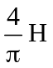. C. 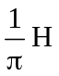. D. 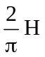.
- Hai dao dộng điều hòa cùng phương, cùng tần số, có phương trình 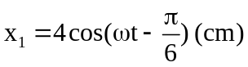 và
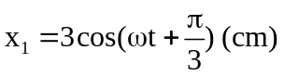. Dao động tổng hợp của hai dao động này có biên độ
A. 5 cm. B. 1 cm. C. 7 cm. D. 3,5 cm.
- Dao động cơ học của con lắc trong đồng hồ quả lắc khi đồng hồ chạy đúng là dao động
A. duy trì. B. tắt dần. C. tự do. D. cưỡng bức.
- Khi nói về sóng âm, phát biểu nào dưới đây là sai?
A. Sóng cơ có tần số nhỏ hơn 16 Hz gọi là sóng hạ âm.
B. Sóng âm không truyền được trong chân không.
C. Sóng hạ âm và sóng siêu âm truyền được trong chân không.
D. Sóng cơ có tần số lớn hơn 20 000 Hz gọi là sóng siêu âm.
- Một đoạn mạch gồm cuộn cảm thuần có độ tự cảm 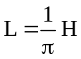, mắc nối tiếp với điện trở thuần
. Đặt vào hai đầu đoạn mạch một điện áp 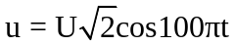. Tổng trở của đoạn mạch bằng
A. . B. 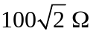. C. . D. 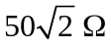.
- Mạch điện gồm R = 50, L = 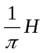, C = 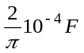 mắc nối tiếp vào mạng điện xoay chiều u =
120cos(100πt + 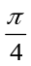) V. Biểu thức dòng điện trong mạch là:
A. i = 2,4cos100πt (A) B. i = 2,4cos100πt (A)
C. i = 2,4cos(100πt + ) (A) D. i = 2,4cos(100πt + ) (A)
- Tại một điểm, đại lượng đo bằng lượng năng lượng mà sóng âm truyền qua một đơn vị diện tích đặt tại
điểm đó, vuông góc với phương truyền sóng trong một đơn vị thời gian là
A. độ to của âm. B. độ cao của âm. C. mức cường độ âm. D. cường độ âm.
- Trong dao động điều hòa, vận tốc tức thời biến đổi:
A. cùng pha với li độ B. lệch pha so với li độ
C. sớm pha  so với li độ D. ngược pha với li độ
- Sóng cơ truyền trong một môi trường dọc theo trục Ox với phương trình 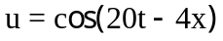(cm) (x tính
bằng mét, t tính bằng giây). Tốc độ truyền sóng này trong môi trường trên bằng
A. 4 cm/s. B. 4 m/s. C. 5 m/s. D. 5 cm/s.
- Ở mặt thoáng của một chất lỏng có hai nguồn kết hợp A và B dao động điều hòa cùng pha với nhau và
theo phương thẳng đứng. Biết tốc độ truyền sóng không đổi trong quá trình lan truyền, bước sóng do mỗi
nguồn trên phát ra bằng 12 cm. Khoảng cách ngắn nhất giữa hai điểm dao động với biên độ cực đại nằm
trên đoạn thẳng AB là
A. 9 cm. B. 3 cm. C. 6 cm. D. 12 cm.
- Một vật có khối lượng m, dao động điều hòa với phương trình 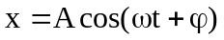. Động năng của vật
sẽ là
A. 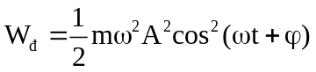. B. 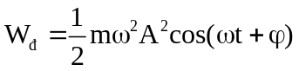.
C. 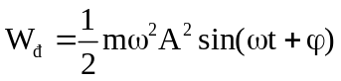. D. 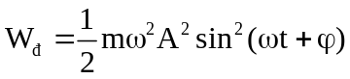.
- Phát biểu nào sau đây là đúng?
A. Sóng ngang là sóng trong đó phương dao động vuông góc với phương truyền sóng.
B. Sóng dọc là sóng truyền theo trục tung, còn sóng ngang là sóng truyền theo trục hoành.
C. Sóng dọc là sóng truyền theo phương thẳng đứng, còn sóng ngang là sóng truyền theo phương nằm
ngang.
D. Sóng dọc là là sóng truyền dọc theo một sợi dây.
- Đơn vị đo mức cường độ âm là
A. Oát trên mét (W/m). B. ben (B).
C. Oát trên mét vuông (W/m²). D. Niutơn trên mét vuông (N/m²).
- Một đoạn mạch điện xoay chiều gồm điện trở thuần R mắc nối tiếp với tụ điện C. Nếu dung kháng Z_{C}
bằng R thì cường độ dòng điện chạy qua điện trở
A. chậm pha  so với điện áp ở hai đầu đoạn mạch.
B. chậm pha so với điện áp ở hai đầu đoạn mạch.
C. nhanh pha so với điện áp ở hai đầu đoạn mạch.
D. nhanh pha so với điện áp ở hai đầu đoạn mạch.
- Con lắc lò xo dao động điều hòa với chu kỳ 0,2 s, khối lượng vật nặng là 200 gam. Lấy 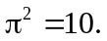 Độ
cứng của lò xo bằng
A. 100 N/m. B. 200 N/m. C. 10 N/m. D. 20 N/m.
- Đặt một điện áp  vào hai đầu một đoạn mạch điện RLC không phân nhánh. Dòng điện
chậm pha hơn điện áp ở hai đầu đoạn mạch điện này khi
A. 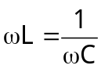. B. 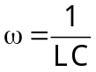. C. 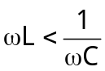. D. 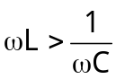.
- Khi có cộng hưởng điện trong đoạn mạch điện xoay chiều R, L, C mắc nối tiếp thì
A. cường độ dòng điện tức thời trong mạch cùng pha với điện áp tức thời giữa hai đầu cuộc cảm.
B. điện áp tức thời giữa hai đầu điện trở thuần cùng pha với điện áp tức thời giữa hai đầu đoạn mạch.
C. điện áp tức thời giữa hai đầu điện trở thuần cùng pha với điện áp tức thời giữa hai bản tụ điện.
D. cường độ dòng điện tức thời trong mạch cùng pha với điện áp tức thời giữa hai đầu tụ điện.
- Khi dòng điện xoay chiều có biểu thức qua đoạn mạch R, L, C mắc nối tiếp thì điện áp tức
thời giữa hai bản tụ điện
A. cùng pha với i.
B. sớm pha hay trễ pha so với i tùy theo giá trị điện dung C.
C. sớm pha đối với i. D. trễ pha đối với i.
- Một vật dao động tắt dần có các đại lượng giảm liên tục theo thời gian là
A. biên độ và năng lượng dao động. B. biên độ và gia tốc.
C. li độ và tốc độ. D. biên độ và tốc độ.
- Mạch điện xoay chiều RLC mắc nối tiếp, L là cuộn dây thuần cảm có độ tự cảm thay đổi được. Điện
trở thuần . Điện áp hai đầu mạch 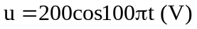. Khi thay đổi hệ số tự cảm của cuộn cảm
thì cường độ dòng điện hiệu dụng có giá trị cực đại là
A. 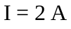. B. 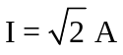. C. 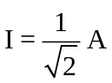. D. 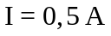.
- Một vật dao động điều hòa có chu kỳ là T. Nếu chọn gốc thời gian t = 0 lúc vật qua vị trí cân bằng, thì
trong nửa chu kỳ đầu tiên, vận tốc của vật bằng không ở thời điểm
A. 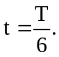 B. 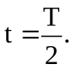 C. 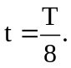 D. 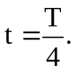
- Chất điểm có khối lượng 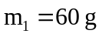dao động điều hòa quanh vị trí cân bằng của nó với phương trình
dao động 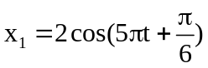(cm). Chất điểm có khối lượng 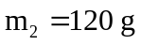 dao động điều hòa quanh vị trí cân
bằng của nó với phương trình dao động 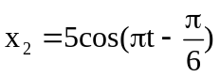(cm). Tỉ số cơ năng trong quá trình dao động
điều hòa của chất điểm 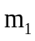 so với chất điểm 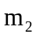 bằng
A. . B. 2. C. 1. D. .
- Đặt điện áp 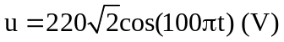vào hai bản cực của tụ điện có điện dung 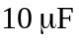. Dung kháng
của tụ điện bằng
A. 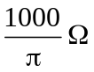. B. 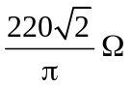. C. 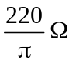. D. 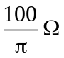.
- Một con lắc đơn có chiều dài , dao động điều hòa với chu kỳ T. Gia tốc trọng trường g tại nơi con lắc
đơn này dao động là
A. 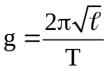. B. 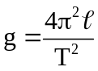. C. 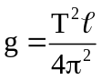. D. 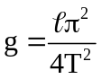.
- Một vật nhỏ có khối lượng m treo vào một lò xo nhẹ có độ cứng k, tại nơi có gia tốc trọng trường g.
Khi vật ở vị trí cân bằng, lò xo dãn ra một đoạn . Kích thích cho con lắc dao động điều hòa theo phương
thẳng đứng. Chu kỳ dao động của con lắc bằng
A. 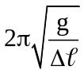. B. 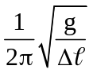. C. . D. 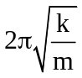.
- Trên một sợi dây đàn hồi dài 1,8 m, hai đầu cố định, đang có sóng dừng với 6 bụng sóng. Biết sóng
truyền trên dây có tần số 100 Hz. Tốc độ truyền sóng trên dây là
A. 10 m/s. B. 600 m/s. C. 60 m/s. D. 20 m/s.
- Một vật m chịu tác động đồng thời hai dao động điều hòa cùng phương, cùng tần số
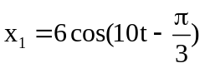(cm) và 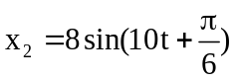(cm). Trong đó t tính bằng giây (s). Tốc độ dao động cực đại
mà vật đạt được là
A. 140 m/s. B. 1,0 m/s. C. 0,2 m/s. D. 1,4 m/s.
- Một vật dao động điều hòa theo một trục cố định (mốc thế năng ở vị trí cân bằng) thì
A. động năng của vật cực đại khi gia tốc của vật bằng 0.
B. thế năng của vật cực đại khi vật ở vị trí cân bằng.
C. khi ở vị trí cân bằng, thế năng bằng động năng.
D. khi vật đi từ vị trí cân bằng ra biên, vận tốc và gia tốc của vật luôn cùng dấu.
- Một vật nhỏ dao động điều hòa theo một trục cố định. Phát biểu nào sau đây đúng?
A. Lực kéo về tác dụng vào vật không đổi. B. Li độ của vật tỉ lệ với thời gian dao động.
C. Quỹ đạo chuyển động của vật là một đường hình sin.
D. Quỹ đạo chuyển động của vật là một đoạn thẳng.
- Điện áp ở hai đầu một đoạn mạch điện có biểu thức . Điện áp hiệu dụng ở hai đầu đoạn
mạch này là
A. 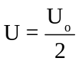. B. 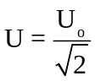. C. U = 2U_{o}. D. 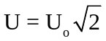.
- Một vật dao động điều hòa theo phương trình 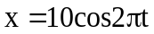(cm) (x tính bằng cm, t tính bằng s). Tốc độ
trung bình của vật trong nửa chu kỳ dao động là
A. 10 cm/s. B. 80 cm/s. C. 20 cm/s. D. 40 cm/s.

-----------------------------------------------
----------- HẾT ----------

